**Cinca**

|  |  |
| --- | --- |
| Lengte | 170 km |
| Hoogte (bron) | 2500 m |
| [Stroomgebied](http://nl.wikipedia.org/wiki/Stroomgebied) | 9000 km² |
| Van | [Monte Perdido](http://nl.wikipedia.org/wiki/Monte_Perdido) |
| Naar | [Segre](http://nl.wikipedia.org/wiki/Segre) en [Ebro](http://nl.wikipedia.org/wiki/Ebro) |

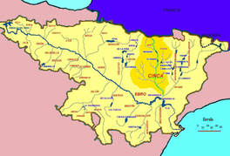

* 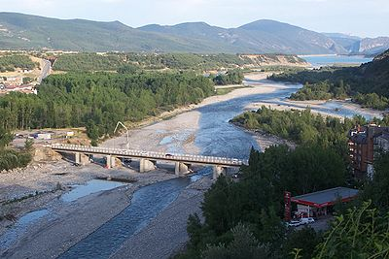De Cinca is een [rivier](http://nl.wikipedia.org/wiki/Rivier) in [Spanje](http://nl.wikipedia.org/wiki/Spanje) die ontspringt op de [Monte Perdido](http://nl.wikipedia.org/wiki/Monte_Perdido) in de [Pyreneeën](http://nl.wikipedia.org/wiki/Pyrenee%C3%ABn) en uitmondt in de [Segre](http://nl.wikipedia.org/wiki/Segre), waarna die vrijwel gelijk uitmondt in de [Ebro](http://nl.wikipedia.org/wiki/Ebro).
* Met een lengte van 170 km is de Cinca de langste zijrivier van de Segre.
* De historische stadjes [Aínsa](http://nl.wikipedia.org/wiki/A%C3%ADnsa-Sobrarbe) en [Barbastro](http://nl.wikipedia.org/wiki/Barbastro) zijn omgeven door de Cinca en respectievelijk de [Ara](http://nl.wikipedia.org/w/index.php?title=Ara_(rivier)&action=edit&redlink=1) en de [Vero](http://nl.wikipedia.org/wiki/Vero).

[Mediabestanden](http://commons.wikimedia.org/wiki/Category:Cinca_river#mw-subcategories)

|  |
| --- |
| [Wikimedia Commons](http://nl.wikipedia.org/wiki/Bestand:Commons-logo.svg) |